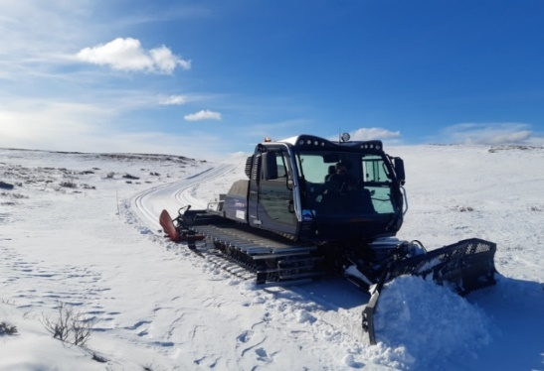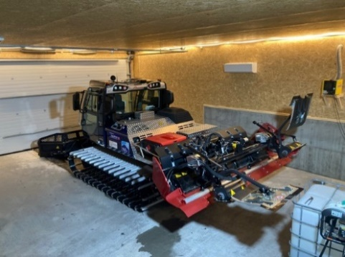

Årsmøte 2026 i Mellad’n Turløyper
Tirsdag 9. juni kl 19.00 på Google Meet
Agenda
- Valg av møteleder, referent og underskrive protokollen
- Godkjenne antall stemmeberettigede og eventuelle fullmakter
- Godkjenne innkalling og saksliste
- Behandle eventuelle vedtektsendringer. Forslag til endringer krever 2/3 flertall
- Styrets årsmelding
- Revidert regnskap med revisors uttalelse
- Driftsbudsjett for kommende driftsår og eventuelle investeringsforslag. Styret skal sammen med budsjettet legge ved et summarisk notat som beskriver vesentlige forutsetninger og planer.
- Godkjenne Mellad'n Turløyper sitt løypenett - herunder forslag til nye løyper og løyper som foreslåes tatt ut av porteføljen. Det skal legges frem løypeoversikt.
- Behandle eventuelle innkomne forslag
- Valg
- Innkomne saker

Saker som ønskes behandlet på årsmøte må sendes leder senest mandag 1. juni.

Invitasjonen til årsmøte sendes til leder i vellene som ligger innen Mellad’n Turløypers løypenett. Leder i hvert vel velger om invitasjonen til årsmøte i Mellad’n Turløyper sendes ut til alle medlemmer i eget vel om noen ønsker å delta på årsmøtet. Vellet velger hvem fra vellet som har stemmerett på årsmøtet og hvert vel har en stemme.
Påmelding til årsmøte sendes leder innen 1. juni.
3. mai 2026

Torleif Håvi
Leder

